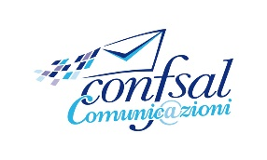
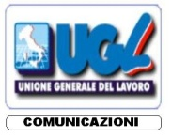

….a proposito di rinnovo contrattuale.
Dopo la momentanea sospensione delle trattative per il rinnovo del CCNL stanno girando in categoria comunicati e volantini contenti letture politiche strumentali dei fatti che hanno determinato il rinvio del confronto.
La responsabilità della mancata chiusura del CCNL il giorno 9 marzo è senz’altro della controparte aziendale che, nella fase conclusiva di una trattativa comunque difficile e complessa per i temi in discussione (part time, regole di relazioni industriali, regimi di orario, aumenti economici, trasferimenti ecc.), ha introdotto questioni dirimenti e pregiudiziali anziché offrire, come si fa di norma, mediazioni e avanzamenti che mettano d’accordo le Parti. Noi eravamo pronti a trovare soluzioni condivise.
Immaginare di ottenere in poche ore l’assenso sindacale (per la verità una parte del tavolo questo assenso lo ha dato immediatamente) su una proposta – l’area unica dei quadri – antitetica rispetto ai contenuti della piattaforma e mai discussa al tavolo negoziale fino a quel momento (proposta che ha notevoli ricadute di natura economica, gestionale e forse anche previdenziale per decine di migliaia di lavoratori) è stata certamente una valutazione poco prudente da parte aziendale.
Se qualche sindacato più riformista di noi pensa che la proposta aziendale sull’unificazione dell’area quadri sia una visione negoziale moderna o tuteli a sufficienza i lavoratori, ebbene noi la pensiamo in senso diametralmente opposto!.
Riteniamo invece che serva tempo per valutare questa proposta, ma soprattutto servano garanzie su come verrà utilizzata la totale fungibilità tra le posizioni che l’Azienda chiede. Occorre poi garantire le professionalità oltre che i livelli reddituali acquisiti.
Se alcune OO.SS. sono pronte a sottoscrivere un CCNL a prescindere dai contenuti ma solo come mero atto di fede, ebbene noi siamo laici.
Questo rinnovo è particolarmente delicato per la nostra categoria; i lavoratori ci chiedono di non abbassare le tutele normative oggi presenti, anche a costo di un euro in meno di aumento salariale.
E noi cercheremo di portare in fondo il mandato che i lavoratori ci hanno affidato.
Roma, 15 marzo 2017
LE SEGRETERIE NAZIONALI

SLP- CISL FAILP-CISAL CONFSAL COM UGL-COM
L.Burgalassi W. De Candiziis R..Gallotta S.Muscarella
